Rolls-Royce | Thông cáo báo chí

ROLLS-ROYCE CULLINAN:

chuyến phiêu lưu sa mạc CHỜ ĐÓN

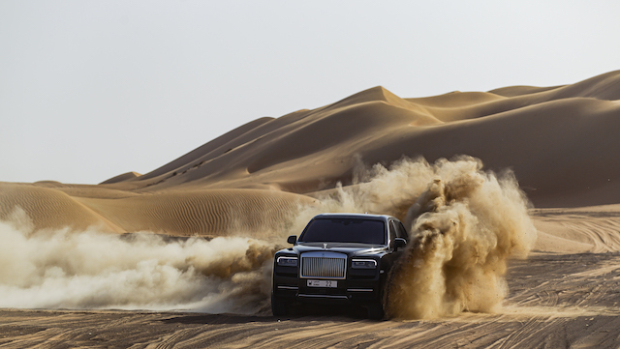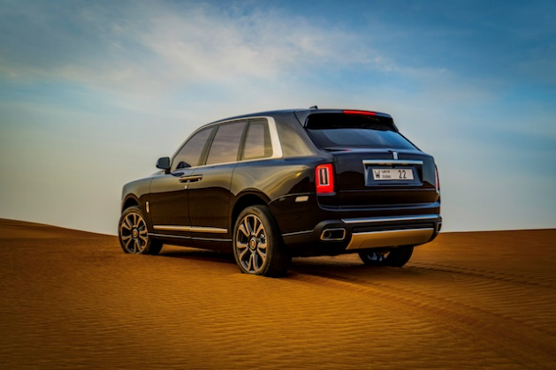

Ngày 15 tháng 10 năm 2020, Dubai, Các tiểu Vương quốc Ả rập Thống nhất

#RollsRoyceCullinan #EffortlessEverywhere

Phương tiện vận chuyển sang trọng không còn bị giới hạn trong môi trường lái xe đô thị nữa. Khi các khách hàng của Rolls-Royce trên toàn cầu tìm cách chinh phục những địa hình thử thách nhất và tận hưởng những trải nghiệm phong phú nhất trong cuộc sống, khát vọng mãnh liệt của họ là đạt được sự không giới hạn về điểm đến theo phong cách sang trọng nhất.

Chiếc Rolls-Royce Cullinan đã thoả mãn được mong ước đó, đưa những khách hàng quen thuộc của thương hiệu đến bến bờ của cuộc phiêu lưu mà không làm giảm đi yếu tố sang trọng.

Cullinan là hiện thân của Rolls-Royce mà chưa từng được nhìn thấy trước đó. Không cần quá sức, ở bất cứ nơi nào, Cullinan đối mặt với thế giới một cách bình tĩnh, và đưa những người có tầm nhìn và các nhà thám hiểm trên những cuộc phiêu lưu hoành tráng mà họ dám thử thách. Giờ đây, chuyến phiêu lưu chờ đón bạn khi mà “Rolls-Royce của những chiếc xe SUV” bắt đầu một chuyến thám hiểm hoàn toàn ngoài đường đua và đến với vẻ đẹp cùng với những bí ẩn của sa mạc Ả Rập.

Một khách hàng đẳng cấp ở vùng này đã lái chiếc Cullinan màu Sapphire Black của mình và đem lại 'sự tự do tối cao’ của cuộc sống khi mà anh ấy lái 'chuyến đi thảm bay kì diệu' Rolls-Royce nổi tiếng thế giới ra khỏi đường lớn và đi lên những cồn cát duyên dáng, hùng vĩ. Khám phá những chân trời mới trên những bãi cát vàng, những mỏm đá và vách đá dựng đứng, Cullinan đã trở thành một thế lực của tự nhiên, và được dẫn dắt bởi biểu tượng Spirit of Ecstasy, lướt qua những địa hình nhấp nhô với quyền lực tuyệt đối. Lượn sóng một cách nhẹ nhàng và êm đềm, Cullinan như bay qua phong cảnh đầy khắc nghiệt này, làm cho cuộc hành trình trở nên liền mạch và kì diệu.

-ENDS-

THÔNG TIN THAM KHẢO
Bạn có thể tìm và tải về tất cả thông cáo và tư liệu báo chí, cũng như bộ sưu tập phong phú các hình ảnh và video có độ phân giải cao tại trang web truyền thông của chúng tôi, PressClub hoặc tại đây: https://bit.ly/33TcB0e

GHI CHÚ DÀNH CHO BIÊN TẬP VIÊN
Rolls-Royce Motor Cars là công ty con thuộc sở hữu của Tập đoàn BMW và là một công ty hoàn toàn tách biệt với Rolls-Royce plc, nhà sản xuất động cơ máy bay và hệ thống động lực. Hơn 2.000 kỹ sư lành nghề đang làm việc tại trụ sở chính và nhà máy sản xuất của Rolls-Royce Motor Cars tại Goodwood, West Sussex, nơi duy nhất trên thế giới có công ty chế tạo ra những chiếc xe ô tô siêu sang hoàn toàn thủ công.

THÔNG TIN LIÊN HỆ

Chloe Bui +84 38 7717442 ^ chloe@rrmcapac.com
Cheryl Lim +65 9833 7321 cheryl.lim@rrmcapac.com
Hal Serudin +65 6838 9675 hal.serudin@rolls-roycemotorcars.com
Joyce Lua +60 16 200 6142 joyce.lua@rrmcapac.com
Bussaraporn Charoenkulsak (Gaem) +66 8166 51995 bussaraporn.c@rrmcapac.com

Helpdesk +65 9017 6272 * info@rrmcapac.com
+66 830766196

*WhatsApp
^Zalo

